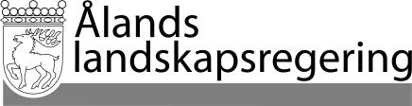 |  | REDOGÖRELSE nr 2/2021-2022
 |  | Datum
 |  | 2022-05-17
 | Till Ålands lagting

REDOGÖRELSE ÖVER ÅRSREDOVISNING PER 31.12.2021

Landskapsregeringen överlämnar härmed årsredovisning för landskapet Åland per 31.12.2021 inkl. bokslutet för Landskapets fastighetsverk per 31.12.2021 och Landskapsrevisionens revisionsberättelse för finansåret 2021 till lagtinget såsom redogörelse nr 2/2021-2022 i enlighet med § 19 LL (2012:69, ändr. 2017/4) om landskapets finansförvaltning.

Mariehamn den 17 maj 2022
Vicelantråd | Harry Jansson
Minister | Roger Höglund

